Ondes TD1 – Ondes de d’Alembert 1D

Exercice 1 : Onde de tension et de courant dans un câble coaxial
Un autre exemple très classique d’onde de d’Alembert
Comprendre les origines physiques de la modélisation d’un câble coaxial
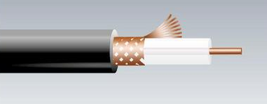

La figure de gauche ci-dessus représente un câble coaxial, constitué (depuis l’extérieur vers l’intérieur) :
- d’une gaine extérieure isolante
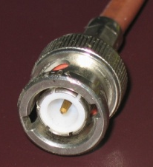
- dune gaine conductrice tressée : la borne (-)
- d’un isolant
- d’une âme centrale conductrice : la borne (+)

NB : Chaque extrémité du câble est munie de connecteurs BNC, permettant de brancher ce câble à d’autres câbles ou d’autres appareils (cf. ci-contre)

Le câble est modélisé par une répartition continue et homogène de ses propriétés électriques. Len début d’énoncé, le schéma de droite (« Figure 2 ») représente une tranche élémentaire de câble :
- le fil du bas représente la gaine conductrice extérieure (borne –)
- le fil du haut représente l’âme centrale conductrice (borne +)
- les deux portions élémentaires de ces conducteurs forment un condensateur cylindrique
- l’existence du phénomène d’induction propre nécessite d’introduire l’inductance propre de la tranche
- pas de résistance car le modèle néglige les pertes énergétiques

1. L’ARQS est-elle valide pour étudier les phénomènes électriques dans le câble (100 m, $f_{max}=1 MHz$) ?
2. Justifier alors le choix d’étudier d’abord une tranche de câble
3. Dans le modèle de la figure 2, on introduit une capacité linéique pour décrire une tranche de câble, ce qui revient à affirmer que la capacité de la tranche $dz$ est proportionnelle à sa longueur $dz$. Justifier la validité de cette affirmation.
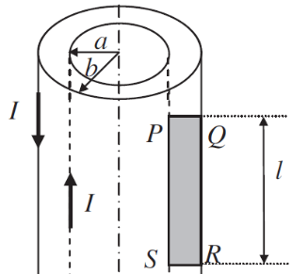

On peut montrer (admis) que le champ magnétique, créé entre les deux conducteurs du câble par les courants qui y circulent, génère un flux propre (cf. schéma ci-contre) proportionnel à la longueur de la tranche considérée. Ce qui justifie l’introduction d’une inductance linéique dans notre modèle.

4. Etablir les deux équations aux dérivées partielles, couplées, vérifiées par $V(z,t)$ et $i(z,t)$
5. En les découplant, en déduire l’équation d’onde vérifiée par chacun des deux champs
6. Discuter physiquement du résultat : nom de l’équation ? expression de la célérité ? homogénéité ?
7. Expression de la célérité : en utilisant les analogies électrique/mécanique de PCSI, montrer que la célérité est ici aussi dépendante du rapport raideur/inertie.
8. Etablir la relation de dispersion. En déduire la vitesse de phase. Le câble ainsi modélisé est-il un milieu dispersif ?
9. Vérifier que le courant complexe suivant est bien solution de l’équation de d’Alembert :
$$\underline{i}\left(z,t\right)=i_{0}\exp\left(j\left(ωt-kz\right)\right)+i_{1}\exp\left(j\left(ωt+kz\right)\right)$$

Exercice 2 : Expression générale des vibrations d’une corde de piano (Centrale PSI 2013)
Interpréter physiquement l’expression math de la solution générale
Noter l’influence des conditions initiales sur la solution générale

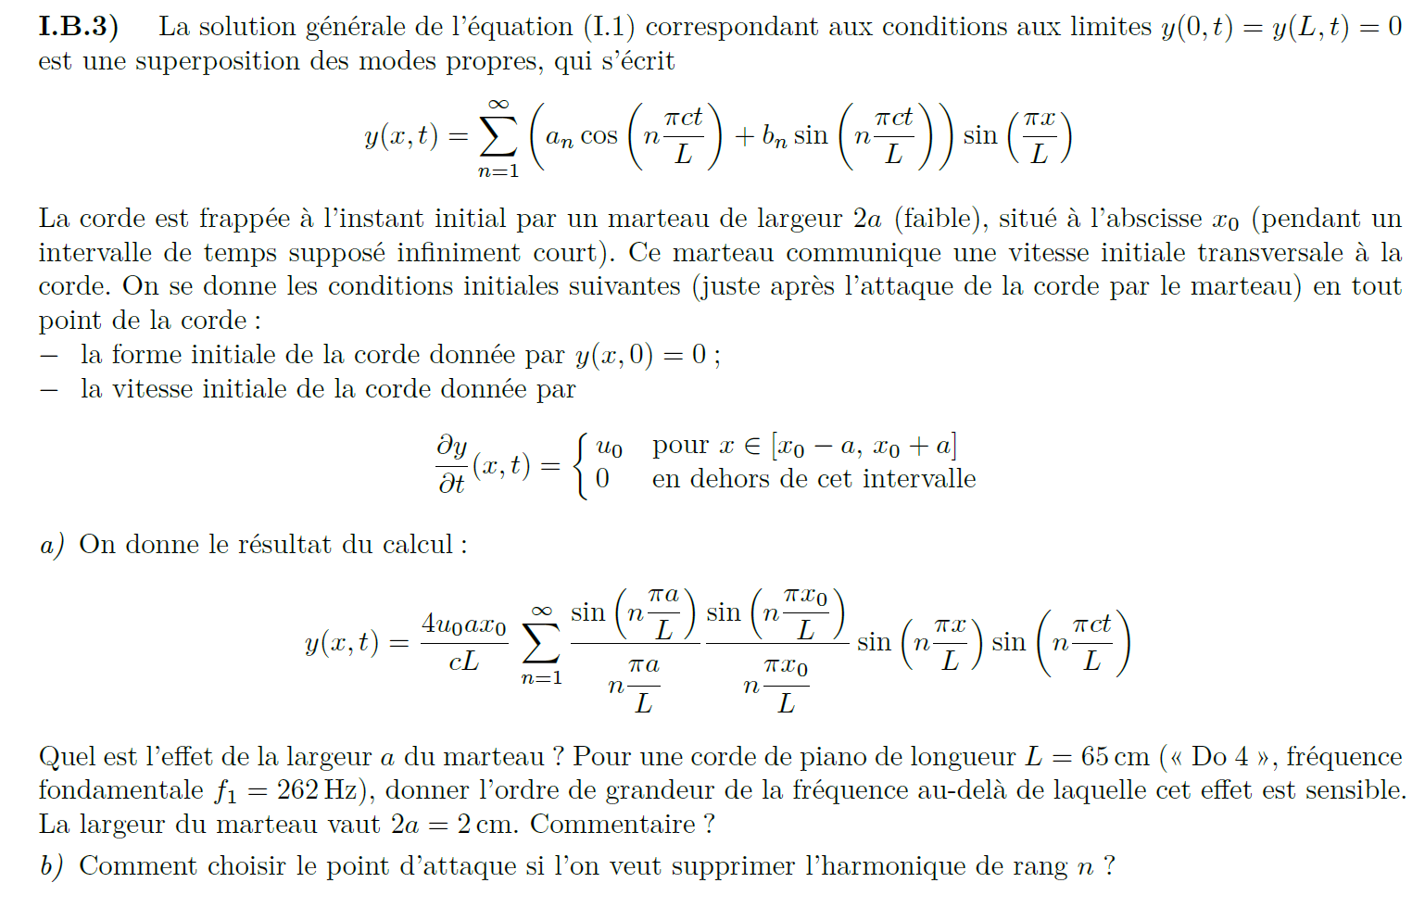

Exercice 3 : Equations de couplage et extrémité libre
Expliciter deux champs couplés différents du cours, et les deux équations de couplage
Traiter le cas d’une corde libre à une extrémité (autre CLimite)

On considère une corde de tension $T_{0}$ et de masse linéique µ fixée à son extrémité droite x = L à un anneau sans masse coulissant sans frottement sur une tige verticale. La corde est fixée en $x=0$.

Dans le cours, l’équation de d’Alembert a été établie en considérant les champs $y(x,t)$ et $α(x,t)$.
Si l’on souhaite faire des analogies entre l’étude de la corde et d’autres phénomènes ondulatoires du cours (onde acoustique dans un solide, dans un fluide, ondes électromagnétiques, ondes de tension et courant dans un câble, etc.), il est plus intéressant de travailler avec les champs suivants :
- $v_{y}\left(x,t\right)≝\vec{v}∙\vec{u_{y}}$ : la projection verticale du vecteur vitesse du brin situé en $x$
- $T_{y}(x,t)≝\vec{T}∙\vec{u_{y}}$ : la projection verticale de la tension exercée par un brin sur son voisin de gauche

1. En projetant verticalement la RFD appliquée sur un brin (idem cours), montrer que :
$$µ\frac{∂v_{y}}{∂t}=\frac{∂T_{y}}{∂x}$$

2. RFD projetée selon l’horizontale : montrer que $T_{x}=C^{te}$, et que $T_{x}≫T_{y}$, et que $\left\|\vec{T}\right\| \sim T_{x}$. On notera $T_{0}$ la norme
3. En dessinant un brin de corde au 1er ordre, et en s’intéressant à l’angle qu’il forme avec l’horizontal, montrer que :
$$\frac{∂y}{∂x}\left(x,t\right)=\frac{T_{y}\left(x,t\right)}{T_{0}}$$
4. En déduire une relation entre $\frac{∂T_{y}}{∂t}$ et $\frac{∂v_{y}}{∂x}$

On remarque que les champs $v_{y}$ et $T_{y}$ vérifient des équations aux dérivées partielles couplées : on ne peut résoudre l’une sans résoudre l’autre. On note plus précisément que la dérivée temporelle de l’un est reliée à la dérivée spatiale de l’autre, et vice versa. C’est une propriété que l’on retrouvera dans tous les phénomènes ondulatoires étudiés cette année.

5. En dérivant l’une des équations par rapport à $t$ et l’autre par rapport à $x$, retrouver l’équation de d’Alembert pour $v_{y}$. Procéder de manière similaire pour établir d’Alembert pour $T_{y}$

6. En appliquant le principe fondamental de la dynamique à l'anneau, montrer que la condition aux limites à droite s'écrit :
$$\frac{∂y}{∂x}\left(x=L,t\right)=0, ∀t$$

On cherche les modes propres (OSH) autorisés par les deux conditions aux limites : corde fixée à gauche et libre à droite.

7. Grâce à la question précédente, montrer que la condition à la limite à droite revient à dire que l’OSH $y(x,t)$ présente un ventre en $x=L$.

8. Déterminer (graphiquement) les longueurs d’onde des modes propres autorisés. En déduire les fréquences propres correspondantes.

Exercice 4 : Réflexion d’une OP à une extrémité
Raisonnement assez général montrant qu’une OP incidente sur une extrémité du milieu génère une OP réfléchie

Soit une corde semi-infinie, $x∈\left]-∞,0\right]$. Soit une OP incidente arrivant à l’extrémité droite de la corde $x=0$. Ses paramètres sont fixés par la source émettrice : $y_{i}\left(x,t\right)=F\left(t-\frac{x}{c}\right)$. Cela signifie que cette expression a été déterminée sans tenir compte de la condition à la limite à l’autre bout de la corde, en $x=0$ (comme si la corde n’était pas limitée en $x=0$).

1. Donner la condition à la limite $x=0$ que doit vérifier la solution $y(x,t)$ de l’équation de d’Alembert. L’onde incidente vérifie-t-elle cette condition ?

Cela signifie que l’expression de l’onde incidente, que l’on s’est donné en supposant la corde infinie à droite, n’est plus valable lorsqu’elle arrive proche d’une extrémité… logique. Il faut donc rechercher une solution plus complète : la solution générale de l’équation de d’Alembert :
$$y\left(x,t\right)=F\left(t-\frac{x}{c}\right)+G\left(t+\frac{x}{c}\right)$$
autrement écrit :
$$y\left(x,t\right)=\left(F∘Φ\right)\left(x,t\right)+\left(G∘Ψ\right)(x,t)$$
avec $Φ\left(x,t\right)=t-\frac{x}{c}$ et $Ψ\left(x,t\right)=t+\frac{x}{c}$

Le deuxième terme s’interprète comme l’onde réfléchie sur l’extrémité $x=0$ de la corde :
$$y\left(x,t\right)=y_{i}\left(x,t\right)+y_{r}(x,t)$$
avec $y_{r}\left(x,t\right)=G\left(t+\frac{x}{c}\right)$

1. En se plaçant à tout instant $t$ en $x=0$, montrer que $G=-F$ (égalité entre fonctions)
2. En régime permanent, en déduire que l’onde réfléchie s’écrit à tout instant et en tout point
$$y_{r}\left(x,t\right)=-F\left(t+\frac{x}{c}\right)$$

On précise maintenant le type d’excitation : une excitation sinusoïdale est maintenue en $-∞$.
3. Ecrire mathématiquement l’amplitude $F$ en fonction de la phase $ϕ$
4. Montrer que l’onde totale en tout point de la corde est une onde stationnaire.
Exercice 5 : Analyse harmonique d’une corde pincée (dur, très très hors programme)
Montrer par le calcul comment les conditions initiales déterminent les coefficients de la solution générale

On considère une corde de longueur L, fixée à ses deux extrémités.

1. D’après le cours, comment s’écrit le terme spatial d’une OSH compatible avec ces conditions aux limites ?
Donner l’expression de la longueur d’onde du $n^{e}$ mode propre. Puis celle de sa fréquence.

2. Par superposition, en déduire l’écriture de la solution générale y(x,t) sous forme d'une série de cosinus et de sinus (temporels) de coefficients respectifs $A_{n}$ et $B_{n}$. En déduire l'expression des séries y(x, 0) et (∂y/∂t) (x, 0).

y(x,0)

h
O x=l x=L L x

3. L’allure de la fonction $y(x,0)$ est représentée graphiquement ci-contre.
En déduire sa définition mathématique.

4. Déterminer l’expression des coefficients $A_{n}$ grâce à la méthode donnée à la fin de l’énoncé ($y(x,0)$ étant connue)
Remarque : la fonction $y(x,0)$ n’est pas périodique, mais on peut la prolonger périodiquement à elle-même (période L) sur $R$. Donc on peut utiliser la méthode sans problème.

On donne :

5. Idem pour les coefficients $B_{n}$, la fonction (∂y/∂t) (x,0) étant nulle (corde lâchée sans vitesse initiale).

6. On constate en pratique que l’harmonique de rang 7 est dissonant. Quelle valeur donner au paramètre l pour l’éliminer ?

Aide mathématique :
Calcul des coefficients de Fourier d’une fonction $f(x)$ de période $λ$, de pulsation $k=2π/λ$ :
$$f\left(x\right)=\sum_{n=0}^{+∞}{C_{n}\cos\left(nkx\right)+D_{n}\sin\left(nkx\right)}$$
$C_{n}=\frac{2}{λ}\int_{-\frac{λ}{2}}^{\frac{λ}{2}}{f\left(x\right) cos\left(nkx\right)dx}$
$D_{n}=\frac{2}{λ}\int_{-\frac{λ}{2}}^{\frac{λ}{2}}{f\left(x\right) sin\left(nkx\right)dx}$

